가천대학교
프로젝트 명을 이곳에 써주세요!!

프로젝트
완료보고서

2016.12.12

O팀
학과명 20??????? 홍길동
학과명 20??????? 홍길순



목 차

1. 프로젝트 개요 3
2. 프로그램 구성 4
3. 프로그램 실행화면 6
4. 프로그램의 소스파일 구조 7
5. 데이터베이스 9
6. 프로그램의 주요 소스코드 설명 11
7. 프로젝트 완료후기 13

프로젝트 개요

- 프로젝트 명
『 서울지하철 노선관리 시스템 』개발

- 프로젝트 요약
지하철을 이용하면서 느낌 점 중에 하나는 가장 빠른 노선을 찾아서 목적지에 빨리 도착하는 것이 필요하다는 것이다. 또한 목적지까지의 요금이 얼마인지를 미리 알고 싶어 그 정보를 찾아볼 필요가 있다. 따라서 우리 프로젝트는 이러한 불편함과 필요성을 해소하기 위해서 서울 지하철 5호선의 노선을 미리 등록하고 등록된 노선정보와 요금정보를 이용하여 해당 목적지 역까지의 운임정보와 노선정보를 검색해보는 프로그램을 개발하는 것이다.
이 프로그램을 개발하기 위해 먼저 기획서를 작성하였다. 기획서를 작성하는 과정에서 문제를 정확히 이해하는 것이 우선되어야 한다는 판단에 서울지하철을 탐험하는 과정을 거쳐 각 노선의 특징과 요금을 조사하였으며, 특이사항을 메모하여 기획서에 반영하였다. 또한 인터넷을 통해서 지하철 노선정보관리 시스템이 제공되는 네이버 사이트를 벤치마킹하여 개선할 사항과 불편한 사항을 정리하였다. 설계서를 통해서 개발할 시스템을 보다 구체적으로 …… 어쩌구 … 저쩌구 ….. …… 어쩌구 … 저쩌구 ….. …… 어쩌구 … 저쩌구 ….. …… 어쩌구 … 저쩌구 ….. …… 어쩌구 … 저쩌구 ….. …… 어쩌구 … 저쩌구 ….. …… 어쩌구 … 저쩌구 ….. …… 어쩌구 … 저쩌구 ….. …… 어쩌구 … 저쩌구 …..

- 팀구성
역할 | 학번 | 이름 | email | 비고
 |  | 홍길동
 |  | 홍길순

- 프로젝트 과정
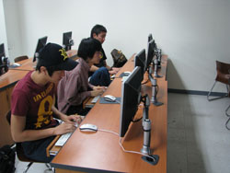 | 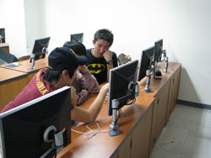 | 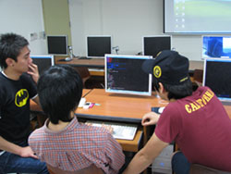

- 개발 후 느낀 점(개발 후기)
이 프로젝트를 통해서 우리팀은 … 정말로 어쩌구 저쩌구…. 어쩌구 저쩌구…. 어쩌구 저쩌구…. 어쩌구 저쩌구…. 어쩌구 저쩌구…. 어쩌구 저쩌구…. 어쩌구 저쩌구…. 어쩌구 저쩌구…. 어쩌구 저쩌구…. 어쩌구 저쩌구…. 어쩌구 저쩌구….를 느낄수가 있었고 너무나도 달라진 내모습을 발견하게 되었다.

프로그램 구성

- 실행환경 구성도
아래그림처럼 사용자별로 제공되어야 할 기능중심으로 구성도를 그릴 것. (가운데 정렬)
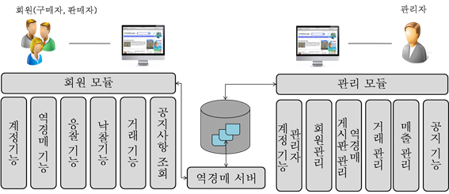

- 실행기능
주요기능 | 상세기능 | 사용자
주요기능 | 상세기능 | 관리자 | 일반사용자
사용자관리 | 사용자등록, 로그인, 로그아웃,비번변경 | ● | ●
컨텐츠관리 | 컨텐츠등록, 수정, 삭제 | ●
컨텐츠조회 | 컨텐츠 조회, 검색 |  | ●
기타OO기능 | OO기능, OO기능,… | ● | ●

- 서버실행환경

항목 | 내용 |  | 비고
서버 접속URL | http://
일반사용자 계정 | 아이디
일반사용자 계정 | 비번
관리자계정 | 아이디
관리자계정 | 비번
서버OS | Linux (Fedora 24)
(모바일)플랫폼(OS/하드웨어) |  |  | 필요시

프로그램 실행화면
(중요한) 실행화면을 반드시 20~40개로 캡쳐해서 1페이지에 그림 2개씩 넣어주세요.
(해상도 중요합니다. 그림속에 글씨가 선명하게 잘 보여야 합니다.!!!!!!!!!!!!!!!!!!!!!!!!!)
○ 초기화면(로그인 직전)
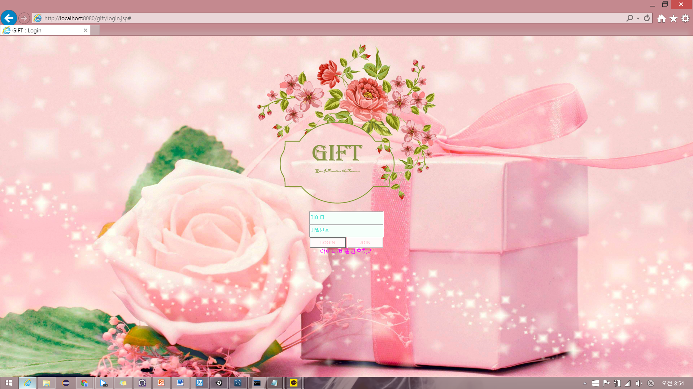

○ 회원가입화면
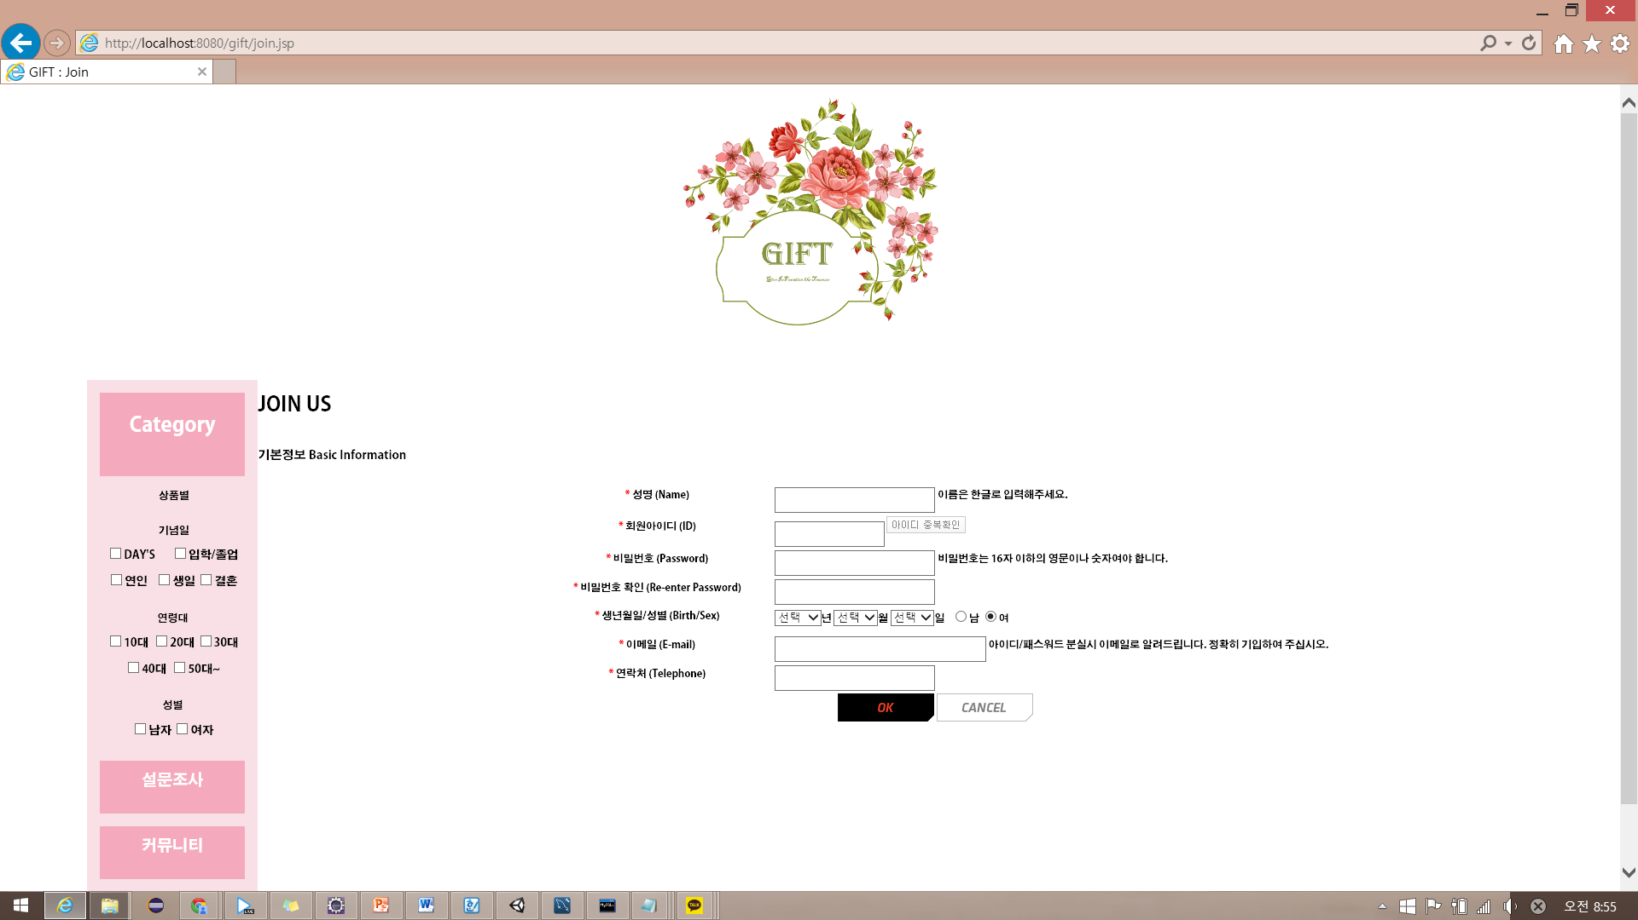

계속 추가하여 작성할 것!!!

프로그램의 소스파일 구조

- 디렉터리 구조 및 파일
아래의 예처럼 소스 디렉터리의 구조가 한눈에 보이도록 캡쳐해서 첨부할 것!!!
- 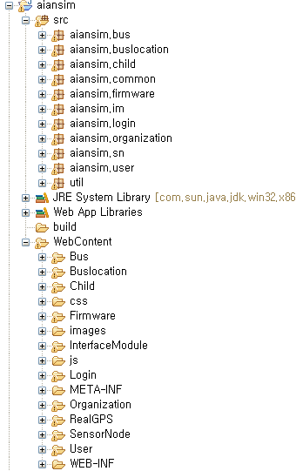

디렉터리 | 파일명 | 소스파일설명

필요시 칸을 더 추가해서 사용하세요!!!

데이터베이스

- ERD (최종구현버전)

- 테이블명세서 (최종구현버전)

프로그램의 주요 소스코드 설명
각 팀별로 프로그램의 핵심기능(일부분) 5개~10개를 선택하여 해당 소스를 인용하고 설명하는 과정을 보일 것 (단, 1기능당 1페이지를 넘기지 말 것)
○ 라우터(Router부분) – 소스코드의 메인부분
이곳에 소스코드(함수)를 넣습니다. (소스에 주석 포함)

이곳에는 위의 함수를 설명합니다.

○ A기능 (예, 회원가입)
이곳에 소스코드(함수)를 넣습니다. (소스에 주석 포함)

이곳에는 위의 함수를 설명합니다.

프로젝트 완료후기

- 홍길동
이곳에 자신의  사진이미지를  캡쳐해서..  넣으세요. (필수!!) | - 나의 소감  어쩌구 저쩌구 …… 사실 이 프로젝트를 시작하기 전에 부족함을 절실히 알고 시작했지만, 너무 하다고 싶을 정도의 실력을 알아버려서 너무 아쉬웠다고 생각한다.  프로젝트의 완성도 중요하지만, 제일 중요한 것은 무엇을 얻었느냐가 제일 중요하다고 생각한다. 시간이라는 가치를 투자하여, 아무것도 얻지 못했다면, 하지 못한 것보다 더 크나큰 실패라고 생각한다.  프로젝트 기간에 많은 도움을 준 모든 분들께 감사하다고 말씀 드리고 싶다.  프로젝트를 하면서 힘들고 어려운 점도 있었지만, 끝나게 되어서 시원섭섭하다.
- 서버프로그래밍 강의를 통해 얻은 것
어쩌구 저쩌구 …… 아쉬움 점이나, 후회는 없을 수 없는 필연적인 것이라고 생각한다. 다음에는 이런 아쉽거나 후회를 적게 할 수 있도록 노력해야겠다.
프로젝트를 한번 더 한다면 내용을 많이 채워주세요,,,, 조금 더 많은 준비와 시간을 투자하고 싶고, 적게 후회할 수 있도록 끝없이 노력하고 싶다. 끝까지 나온 분들 고생 하셨습니다.
프로젝트를 하면서 힘들고 어려운 점도 있었지만, 끝나게 되어서 시원섭섭하다.
프로젝트에 도움을 준 모든 분들께 감사의 말씀 드립니다.
앞으로도 더욱 더 노력해서 실력을 키우도록 하겠습니다. 프로젝트를 하면서 힘들고 어려운 점도

있었지만, 끝나게 되어서 시원섭섭하다.

- 홍길승
이곳에 자신의  사진이미지를  캡쳐해서..  넣으세요. (필수!!) | - 나의 소감  어쩌구 저쩌구 …… 사실 이 프로젝트를 시작하기 전에 부족함을 절실히 알고 시작했지만, 너무 하다고 싶을 정도의 실력을 알아버려서 너무 아쉬웠다고 생각한다.  프로젝트의 완성도 중요하지만, 제일 중요한 것은 무엇을 얻었느냐가 제일 중요하다고 생각한다. 시간이라는 가치를 투자하여, 아무것도 얻지 못했다면, 하지 못한 것보다 더 크나큰 실패라고 생각한다.  프로젝트 기간에 많은 도움을 준 모든 분들께 감사하다고 말씀 드리고 싶다.  프로젝트를 하면서 힘들고 어려운 점도 있었지만, 끝나게 되어서 시원섭섭하다.
- 서버프로그래밍 강의를 통해 얻은 것
어쩌구 저쩌구 …… 아쉬움 점이나, 후회는 없을 수 없는 필연적인 것이라고 생각한다. 다음에는 이런 아쉽거나 후회를 적게 할 수 있도록 노력해야겠다.
프로젝트를 한번 더 한다면 조금 더 많은 준비와 시간을 투자하고 싶고, 적게 후회할 수 있도록 끝없이 노력하고 싶다. 끝까지 나온 분들 고생 하셨습니다.
프로젝트를 하면서 한다면 내용을 많이 채워주세요,,,, 조금, 끝나게 되어서 시원섭섭하다.
프로젝트에 도움을 준 모든 분들께 감사의 말씀 드립니다.
앞으로도 더욱 더 노력해서 실력을 키우도록 하겠습니다. 프로젝트를 하면서 힘들고 어려운 점도

있었지만, 끝나게 되어서 시원섭섭하다.

